OBJAVA ZA MEDIJE

U HRVATSKOJ AKADEMIJI ZNANOSTI I UMJETNOSTI PREDSTAVLJEN ZBORNIK RADOVA U POVODU 70. ROĐENDANA AKADEMIKA PAVLA PAVLIČIĆA
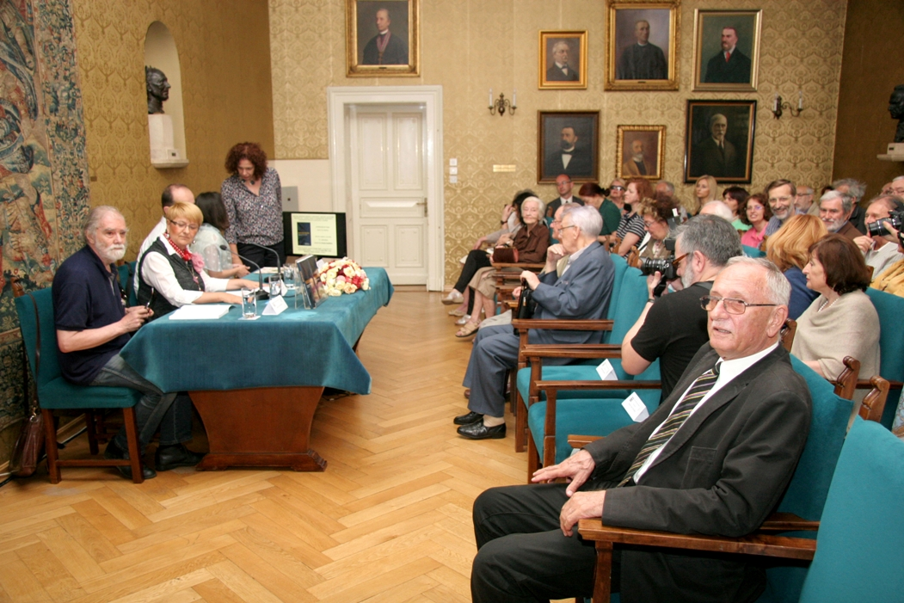

Zagreb, 5. lipnja 2017. – U Hrvatskoj akademiji znanosti i umjetnosti u ponedjeljak 5. lipnja javnosti je predstavljena Kuća od knjiga, zbornik radova u povodu 70. rođendana akademika Pavla Pavličića koji su uz HAZU objavili i Hrvatska sveučilišna naklada i Odsjek za komparativnu književnost Filozofskog fakulteta Sveučilišta u Zagrebu, a uredila Cvijeta Pavlović. Uz nju, na promociju su govorili i akademik Tonko Maroević, Anita Šikić i Ivica Matičević.
Zbornik radova u čast sveučilišnom profesoru i književniku akademiku Pavlu Pavličiću okuplja raznovrsne tekstove posvećene njegovu znanstvenom, stručnom i književnom radu. Dio priloga posvećen je biografskim i memoarskim zapisima o Pavličićevu životu i radu, slijede prilozi o Pavličićevu književnom opusu i prilozi o Pavličićevu znanstvenom djelu. Zbornik je potaknuo pojedine autore i znanstvenike da i sami napišu književne tekstove – prigodnice s posvetom Pavlu Pavličiću kao jednoj od središnjih osoba hrvatskog kulturnog života našeg doba. O akademiku Pavlu Pavličiću pišu akademik Nenad Cambi, akademkinja Dunja Fališevac, akademik Goran Tribuson, akademkinja Dubravka Oraić Tolić, akademik Boris Senker, Vinko Brešić, Andrea Zlatar Violić, Miro Gavran, akademik Krešimir Nemec, akademik Tonko Maroević, akademik Milivoj Solar, Tomislav Brlek, Nikica Gilić, Luka Bekavac, Kristina Grgić, akademik Darko Gašparović, akademik Zvonimir Mrkonjić, Slaven Jurić, Stipe Botica, Lovro Škopljanac i Cvijeta Pavlović.

Marijan Lipovac
Ured za odnose s javnošću i medije HAZU

